TROPIC AIR VIRTUAL AIRLINE
GRANDI VOLI
Tour del Nepal 2009
Sesta tappa: Simikot - Surkhet

Si parte da Simikot (VNST) con destinazione Surkhet (VNSK).
Voleremo con lo Shorts SD36 di compagnia, in volo VFR, passando per Bajhang (VNBG), Darchula (VNDL), Baitadi (VNBT), Mahendranagar (VNMN) e Dhangadhi (VNDH), scali dove e‘ permesso e consigliato effettuare un touch and go.
Prima di iniziare il volo assicurarsi di avere installato l’aereo necessario e lo scenario realizzato per l’evento.

La partenza e’ dall’aeroporto Simikot (VNST), situato a 9839 ft, la pista utilizzata sara’ la 28.

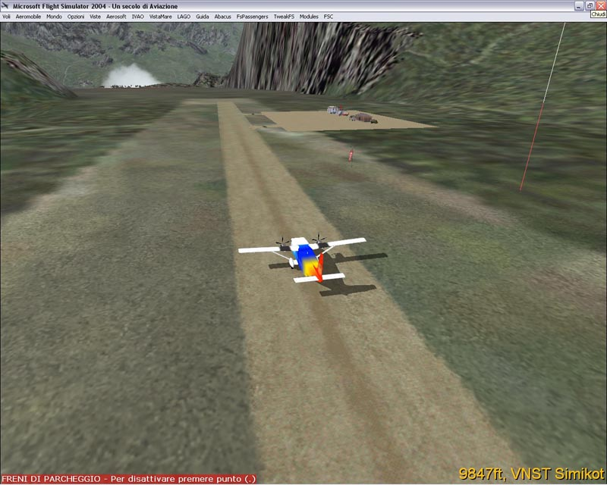

Dopo il decollo virare a destra e risalire per una decina di miglia il fiume. Questo ci consente di prendere quota e poter scollinare a sinistra appena possibile. La salita prosegue fino a 20.000 ft. per superare tutto il massiccio e dirigere poi verso Bajhang (VNBG) con una prua di circa 220. Una volta in quota procediamo dunque per circa 35 miglia. L’aeroporto si trova in una vallata, a quota 4101 ft. Pista per il T&G la 25.

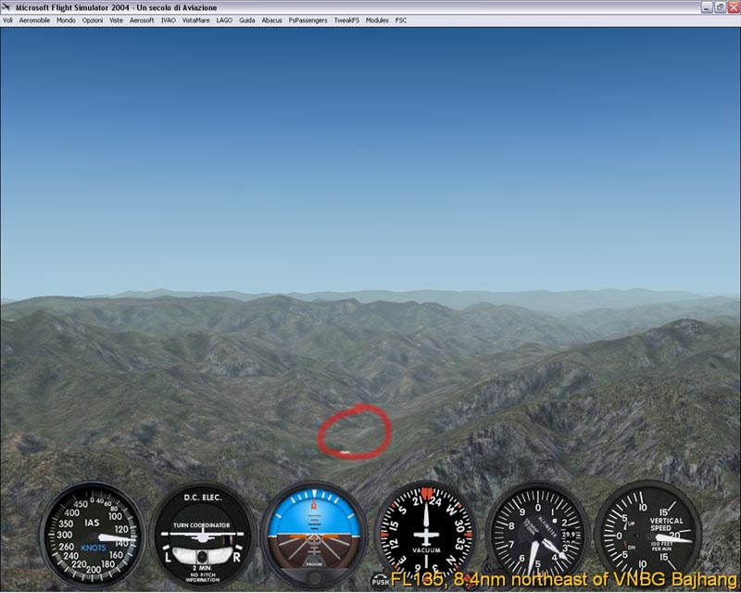

Una volta in volo seguiamo il fiume per poche miglia, guadagnando quota e alla prima biforcazione seguiremo il ramo destro.

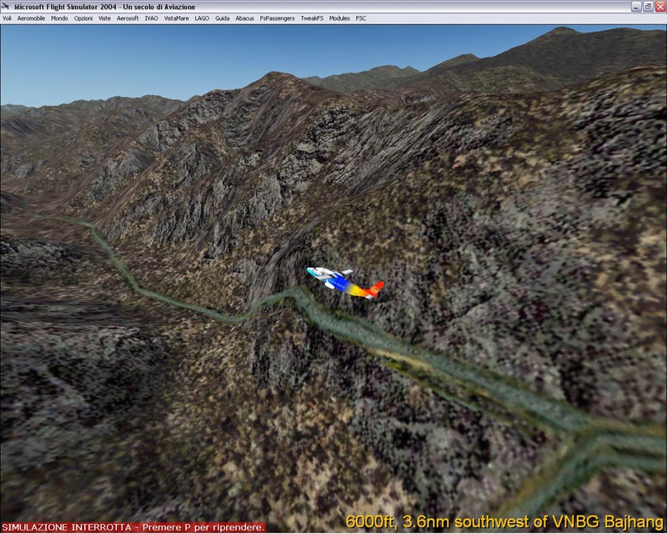

Alla seconda biforcazione prendiamo ancora verso destra e mettiamo la prua a 300 per circa 25 miglia. L’aeroporto di Darchula (VNDL) si trova in una strettissima vallata a quota 2133 ft., pista in uso la 25. Servira’ una virata stretta appena giunti sul fiume perdendo rapidamente quota.

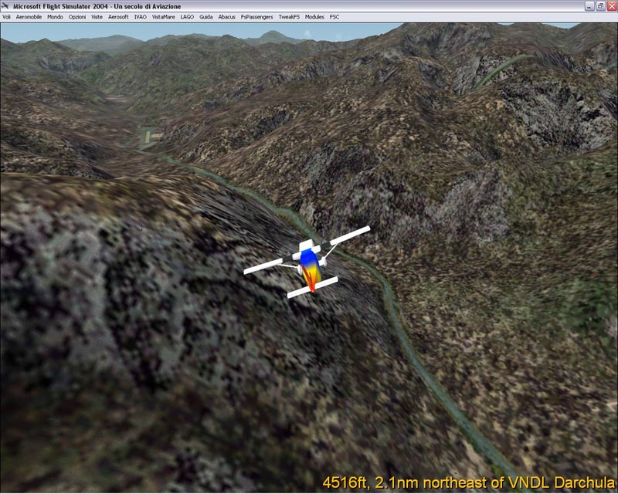

Dopo il T&G puntiamo appena possibile verso sud, in una dozzina di miglia arriveremo a Baitadi (VNBT) a quota 4199 per un nuovo T&G sulla pista 21.

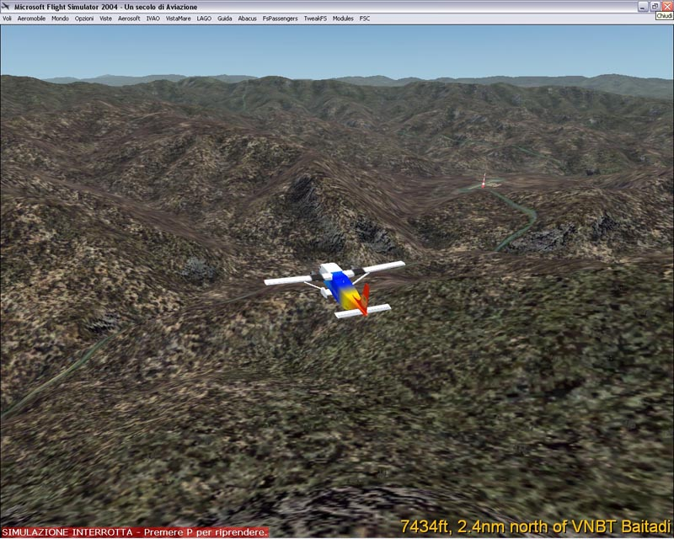

Seguiamo il fiume che si biforca subito dopo l’aeroporto e prendiamo il ramo destro. Alla nostra destra apparira’ dopo una ventina di miglia un fiume molto piu’ grosso che arriva nella pianura. Poco piu’ avanti c’e’ l’aeroporto di Mahendranagar (VNMN) per un T&G molto facile sulla pista 17.

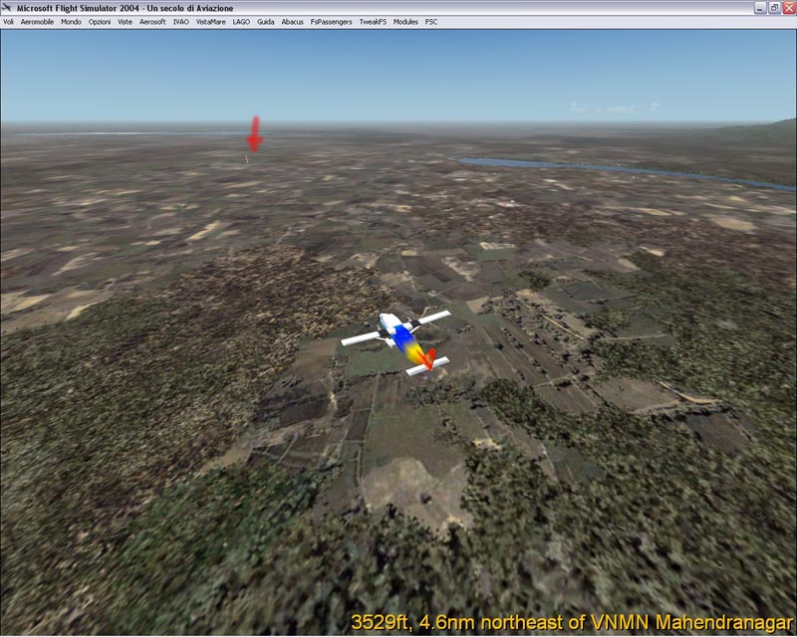

Mettiamoci con prua a 119 per circa 26 miglia e troveremo un altro scalo, l’aeroporto di Dhangadhi (VNDH) per l’ultimo T&G, sulla pista 9.

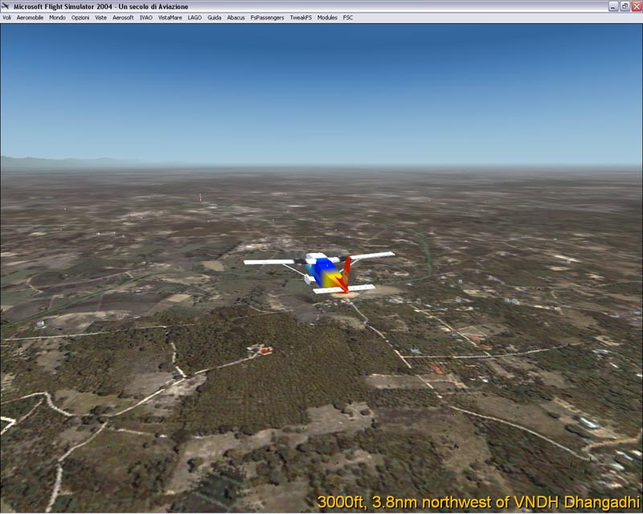

Percorriamo una cinquantina di miglia con prua 100 e dopo un ultimo scollinamento giungeremo alla meta finale, l’aeroporto di Surkhet (VNSK).

